# Win7过滤驱动的加载

WDM式的过滤驱动的加载比较特殊，需要修改注册表，使得设备在Enum阶段就可以找到相关的驱动信息。之后把这个设备的对象传给驱动的AddDevice例程，之后再进行挂载的过程，但是Win7对注册表哦权限管理比较严格，现在遇到的问题是无法随意添加键值。

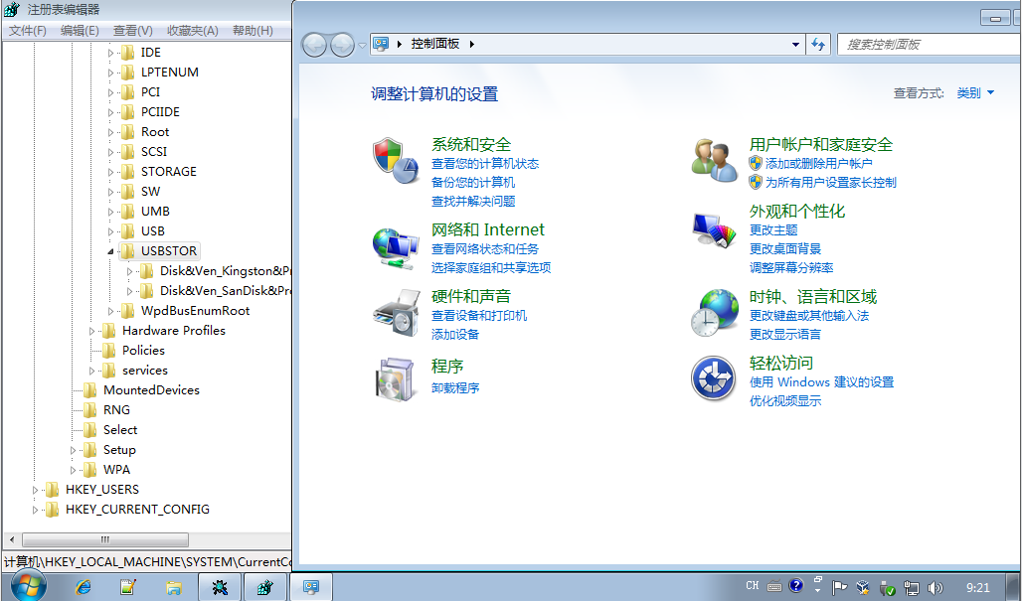

具体的方法为，首先定位到要修改的地方，在我们这里就是：

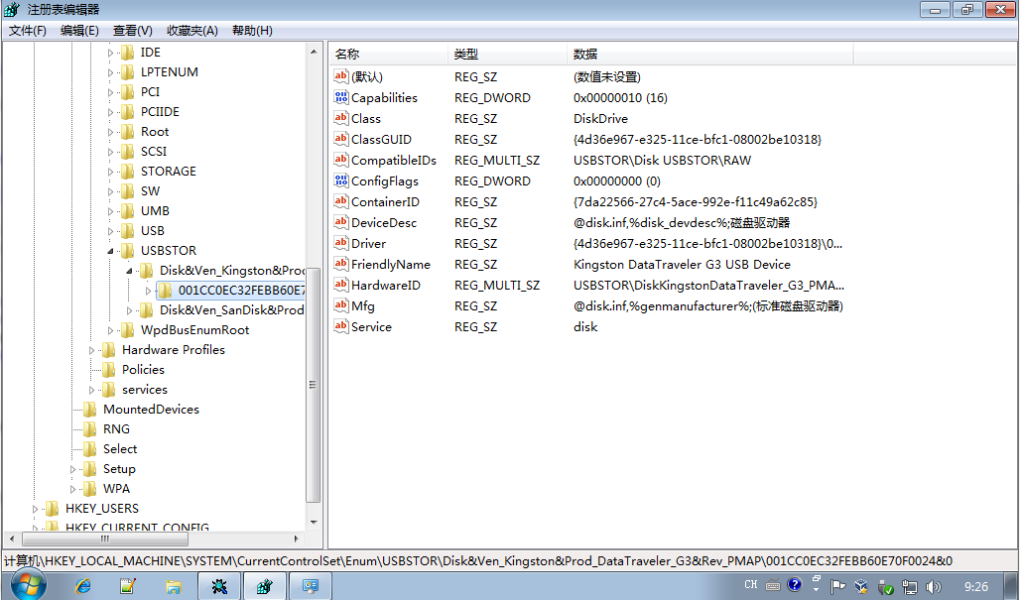

之后修改目录的所有者。

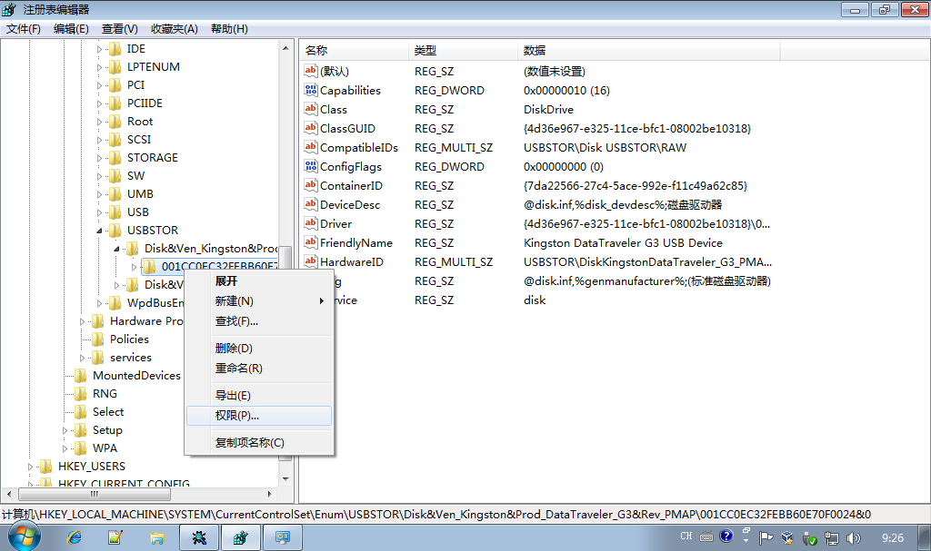

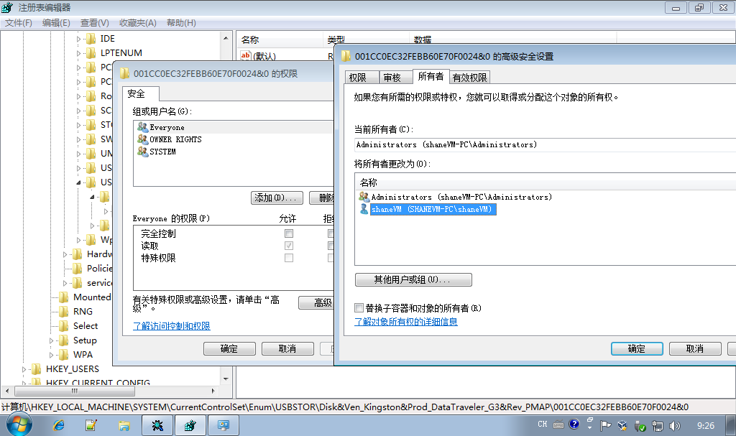

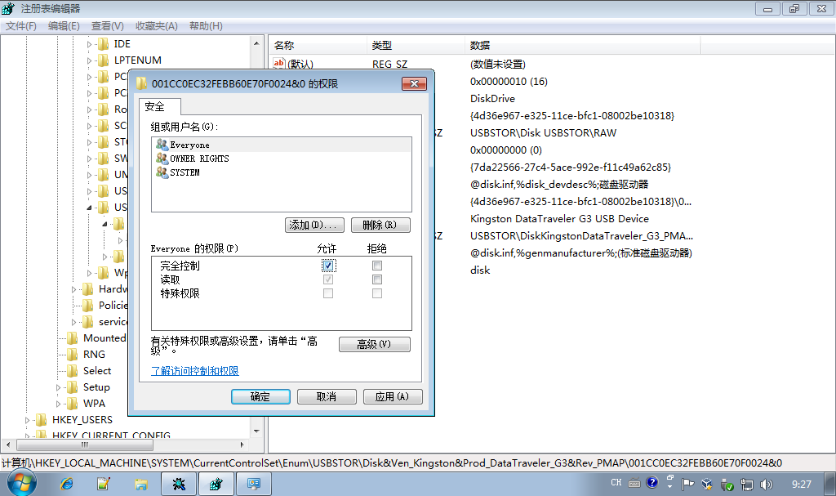

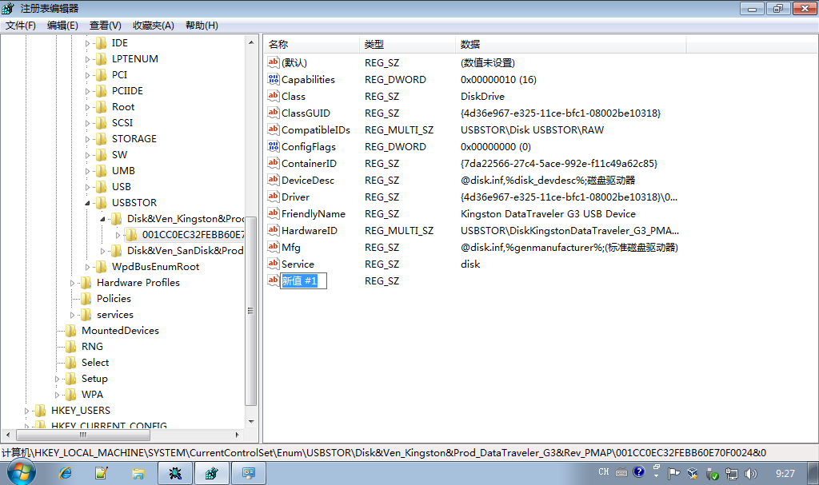

之后就可以进行相关的操作了。

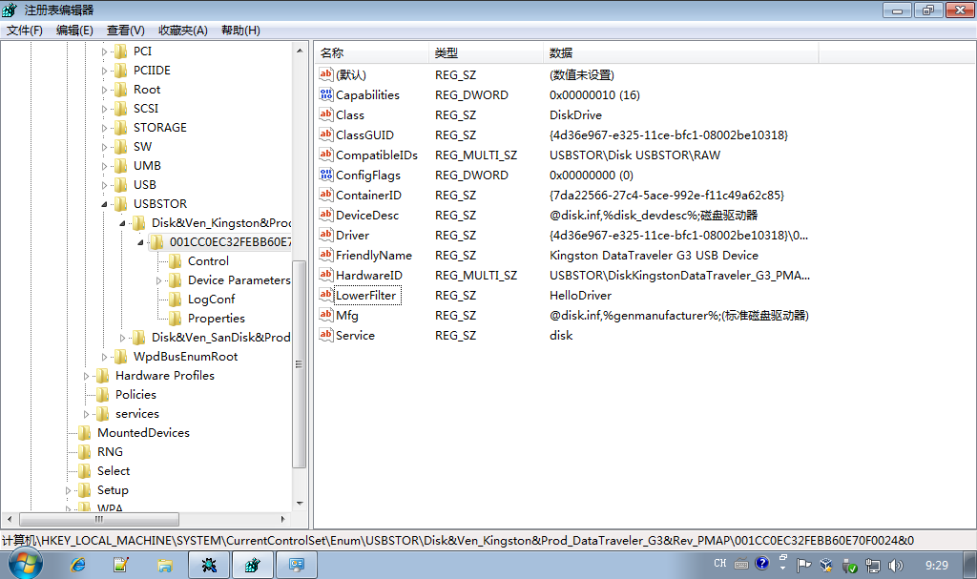

之后打开DBGView接入设备进行观察。

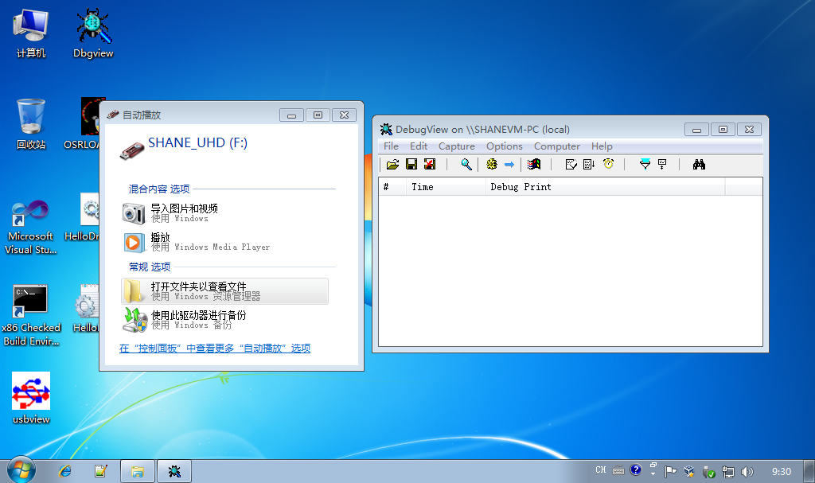

很明显。第一次启动的时候并未实现自动挂载。重启再试。

根据Tim Robert的提示。在Win7中，键值的位置已经改变。

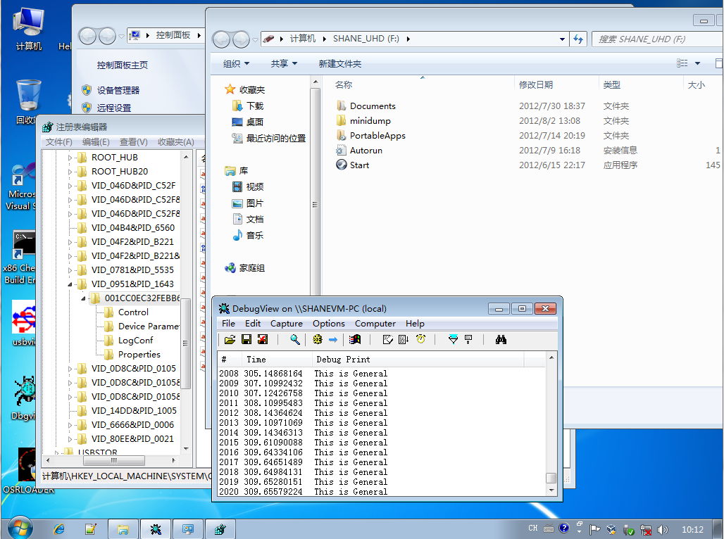

可以看到我们的设备在USB设备枚举的过程中由于是一个混合设备，产生了两个子键，一个为HID设备，另外一个才为USBAudio的设备。在USBAudio设备下挂载我们的USB过滤驱动。

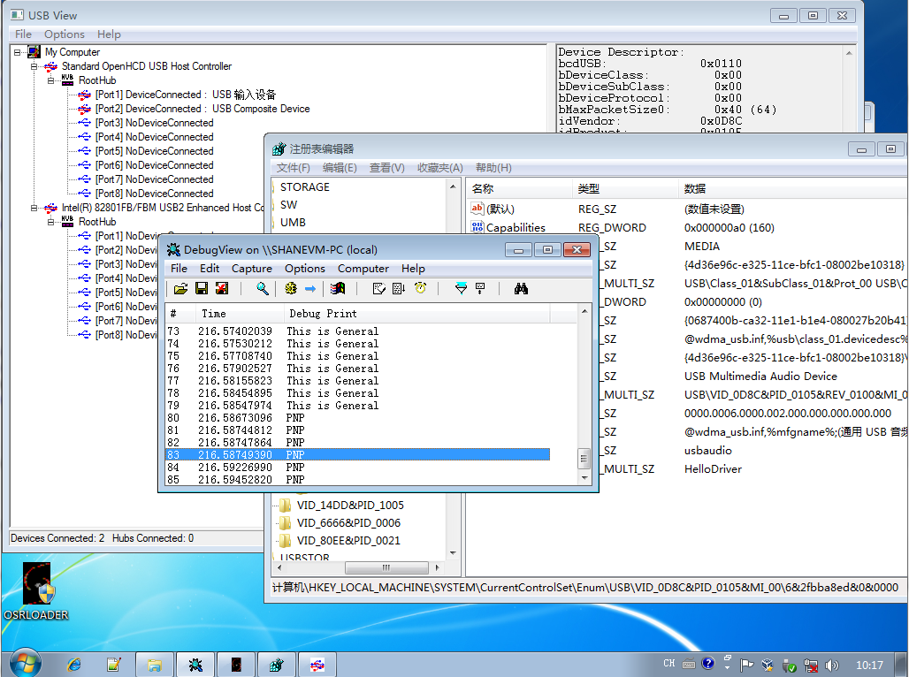

可以看到LowerFilter已经正常的挂载上了。产生了信息。之后就是要确认声音牵扯到的是哪个信号，之后提取出来就好了。

但是在出声之后系统就卡死了。

<http://www.osronline.com/showthread.cfm?link=226286>

# 使用U盘测试过滤驱动

再次进行U盘的测试。

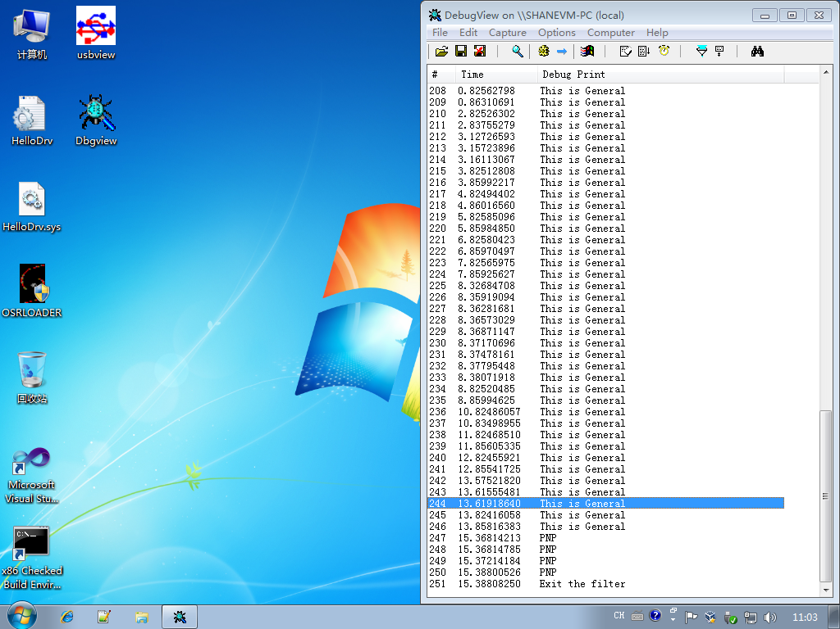

也能够正常的退出。

之后大概会长生每秒两个的General事件。

使用正常。而且在复制文件进入的时候，明显能够觉察到包的个数变多，而且读写均正常。

打印驱动及设备对象的结果为：

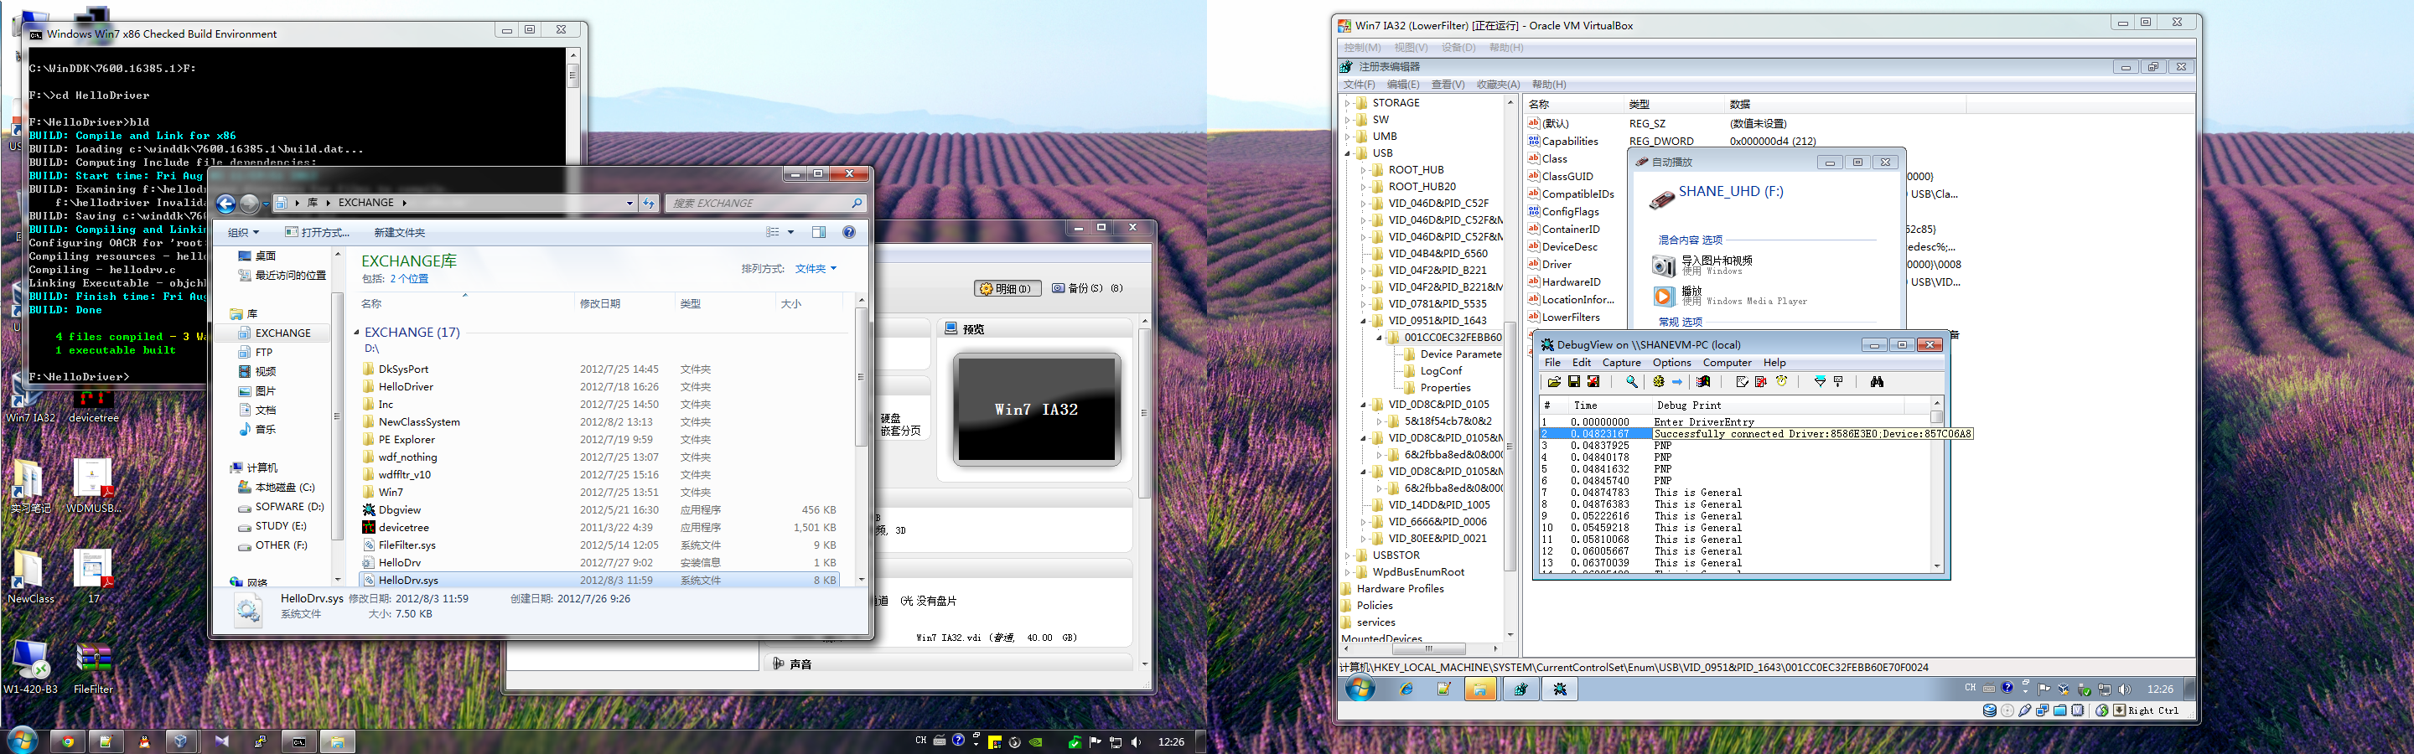

# 查看设备挂载的层次

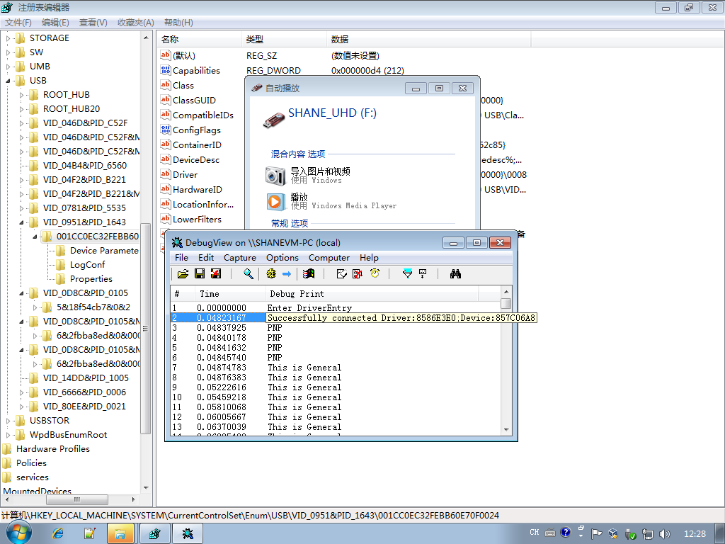

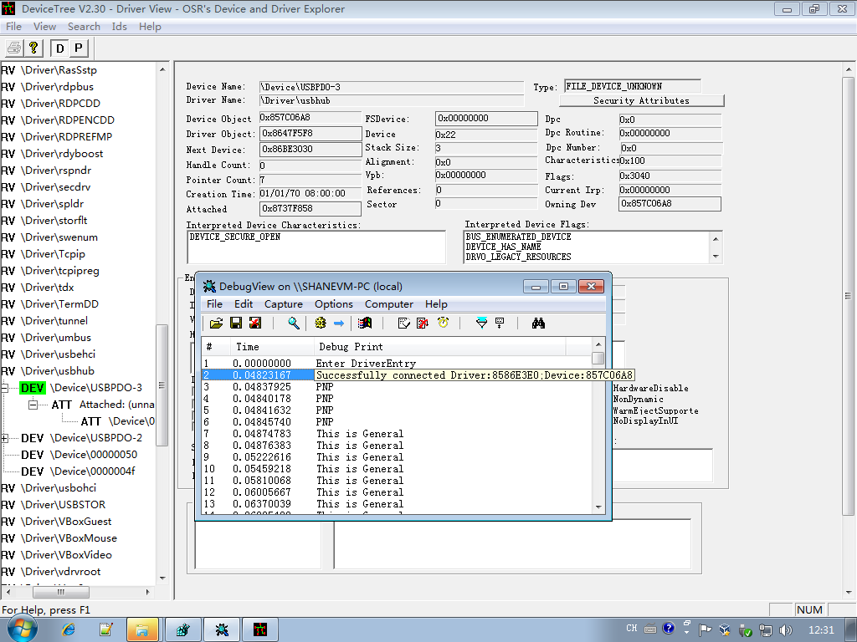

最后可以看到，设备最终是挂载到USBHUB底下特定的USBPDO上面的。

之后在物理机上面进行测试。

# 修改USB声卡的相关属性

可以看到在这里面一共有三个子键，推测为不同接口上面产生的多个子键。

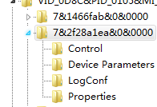

之后修改了子键最多的一项。

经测试，正为此项。

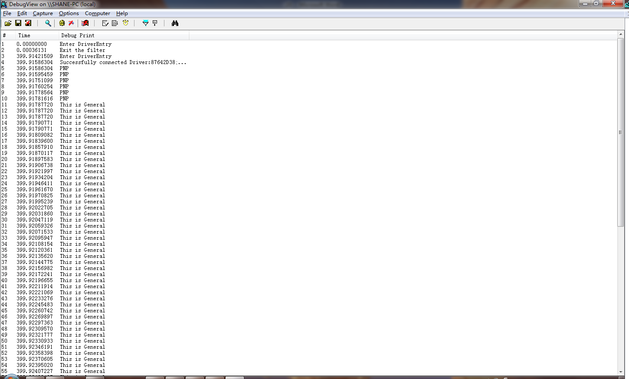

设备最后成功加载。

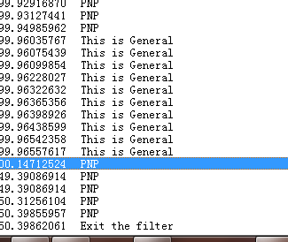

以及退出。

# 查看声卡驱动的挂载层次

之后在物理机中查看硬件以及驱动的挂载层次。

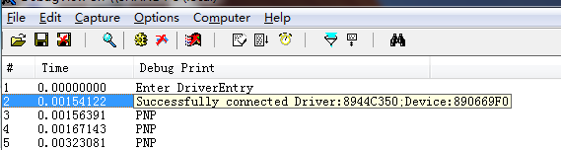

驱动及设备对象地址如图。

在USB Audio下，并没有挂载的对象。

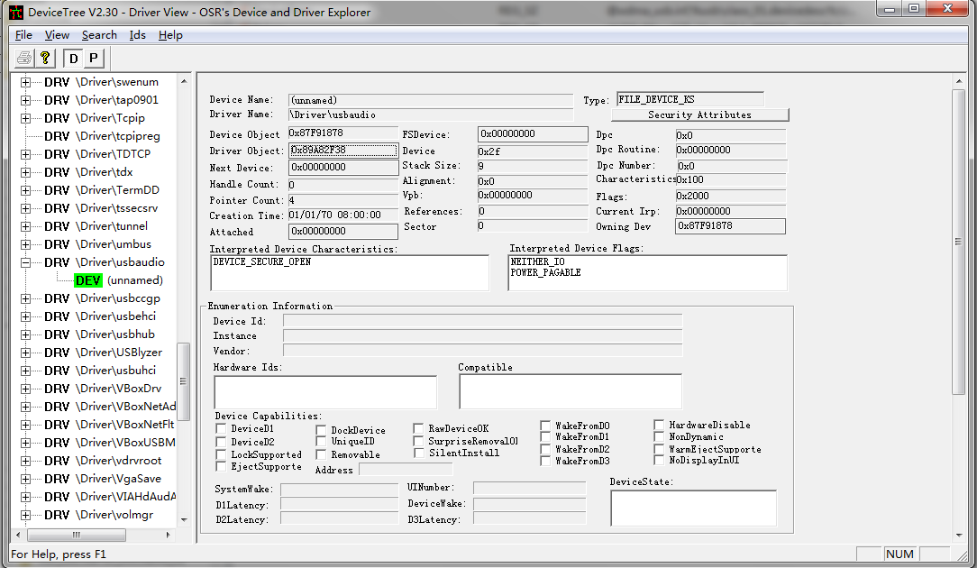

最后的USB Audio的挂载层次可以查明是在CGGP上面。

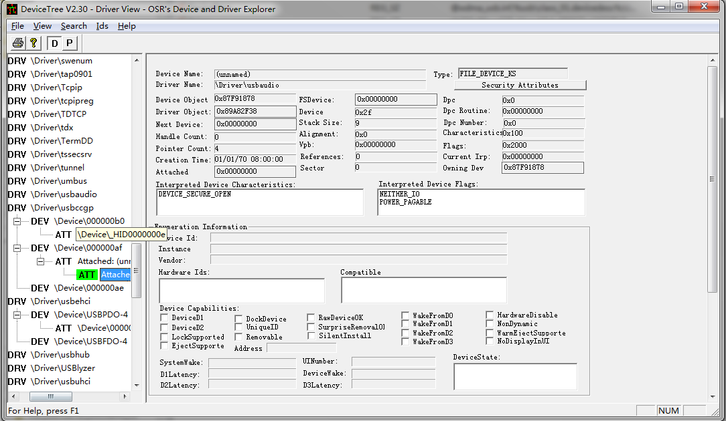

查看播放设备，会调用一次PNP。但是并不会像虚拟机一样死机。

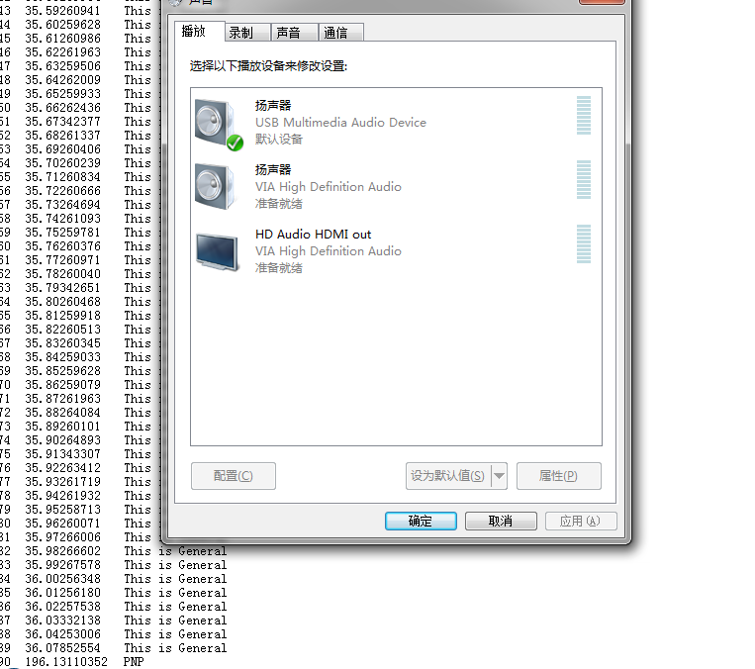

# 具体化查看细化传输例程

在播放测试声音后，General例程会大量调用，但是并不会死机。

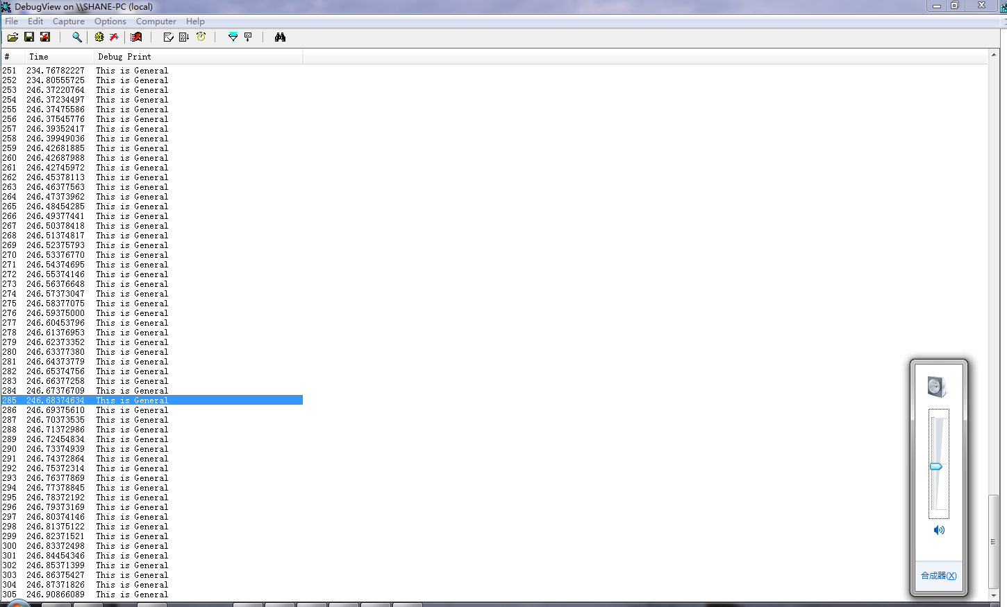

每个测试声音大概会调用50次例程。

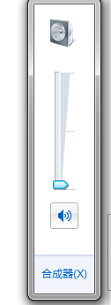

即使是调整音量也会产生1-2个普通例程调用。

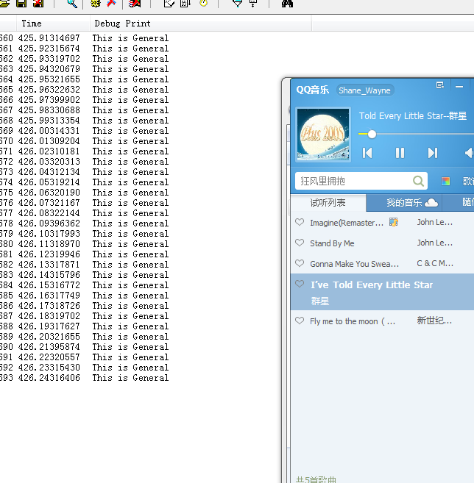

一旦开始播放声效，会产生很多很多的例程调用。

> only to check whether the Streaming data passes through this filter or not.

For now, I am not particularly interested to process any streaming data.

The streaming data will pass through the filter, as URBs (USB request

blocks). URBs are sent as IRP_MJ_INTERNAL_DEVICE_CONTROL requests. The

URB will be for URB_FUNCTION_ISOCH_TRANSFER.

What do you plan to do with the video here? Usbvideo.sys expects to

receive USB packets in the UVC format.

现在主要的问题，是如何从众多的General例程中分辨出携带有我们需要的音频信息的调用例程。

这个就得一步一步去细化调用分支，之后在分支中取得具体的信息。

可以看到在更改了例程函数之后可以知道大多数的控制例程还是在IRP_MJ_INTERNAL_DEVICE_CONTROL这个例程里面。

一个测试声音，总共有53次调用：

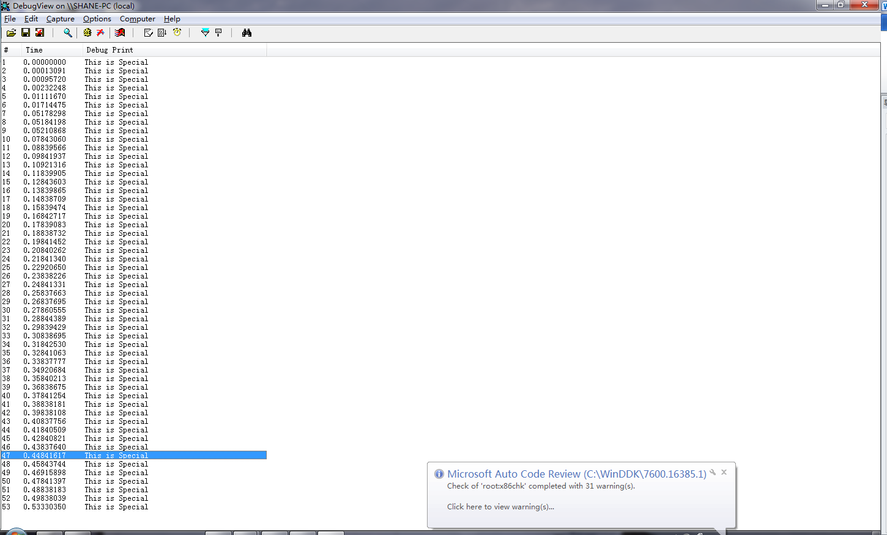

之后在驱动代码做如下更改

PIO_STACK_LOCATION stack = IoGetCurrentIrpStackLocation(Irp);

NTSTATUS status;

ULONG dwControlCode = stack->Parameters.DeviceIoControl.IoControlCode;

if(dwControlCode == IOCTL_INTERNAL_USB_SUBMIT_URB)

{

DbgPrintEx(DPFLTR_DEFAULT_ID,DPFLTR_ERROR_LEVEL,"TransFer\n");

}

else

{

DbgPrintEx(DPFLTR_DEFAULT_ID,DPFLTR_ERROR_LEVEL,"This is Special\n");

}

这段代码能够侦测URB的传送情况。

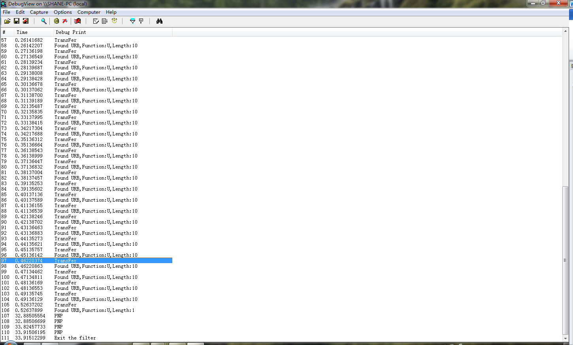

最后可以看到Length的信息，还有功能的信息。

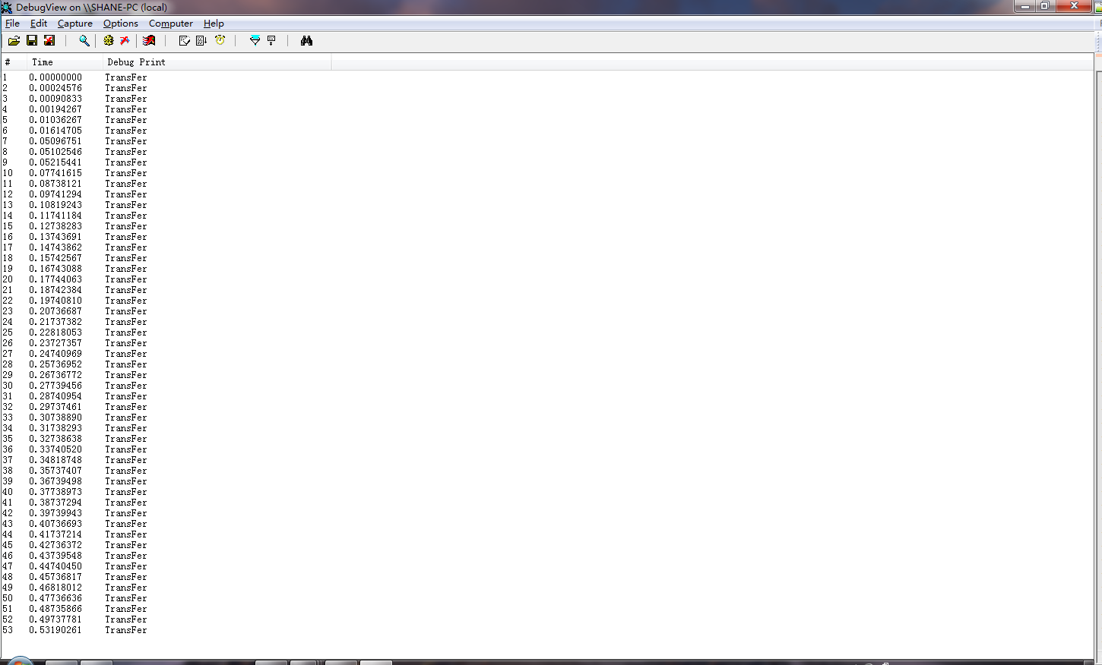

可以看到，又都成了Transfer。。。

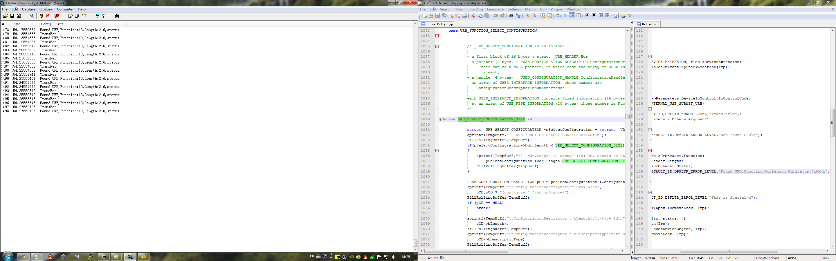

可以看到最后同步传输时候的function为10。长度为216。具体应该还牵扯到usb的标准。

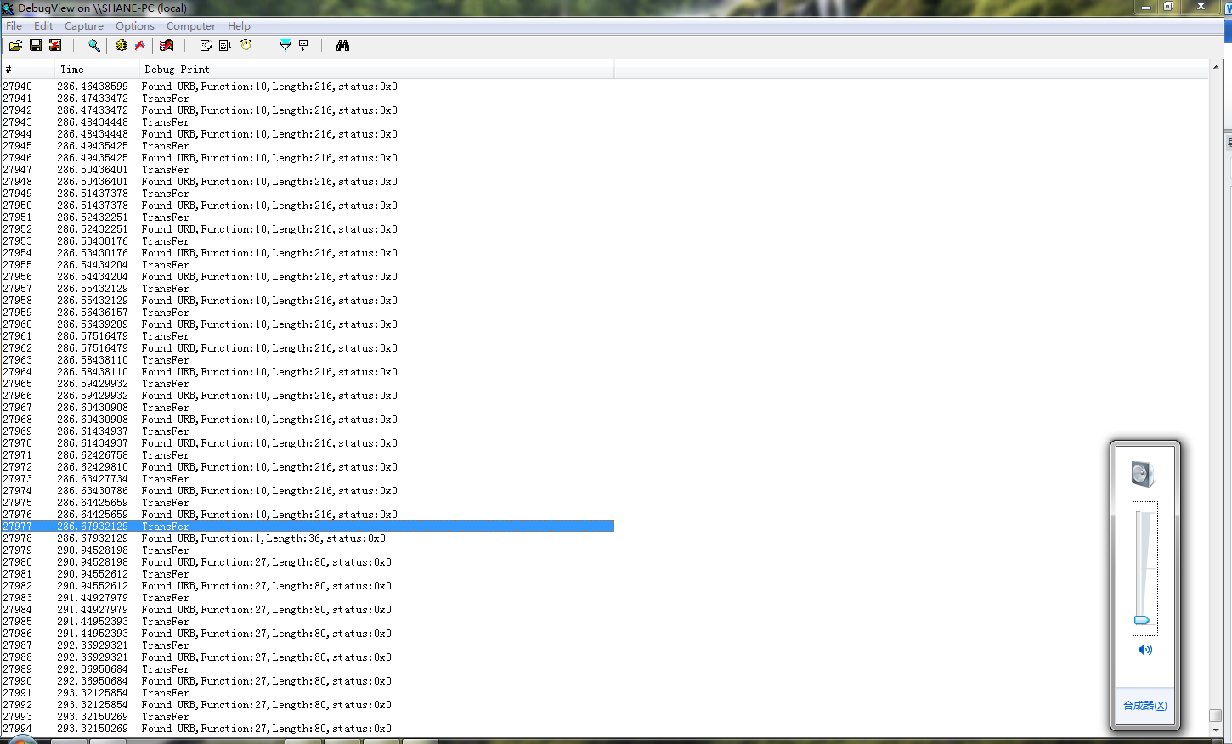

调节音量时URB的Function Code为27。

最后查询官方文档，可以得到URB的具体声明。

typedef struct _URB {

union {

struct URB_HEADER  UrbHeader;

struct URB_SELECT_INTERFACE  UrbSelectInterface;

struct URB_SELECT_CONFIGURATION  UrbSelectConfiguration;

struct URB_PIPE_REQUEST  UrbPipeRequest;

struct URB_FRAME_LENGTH_CONTROL  UrbFrameLengthControl;

struct URB_GET_FRAME_LENGTH  UrbGetFrameLength;

struct URB_SET_FRAME_LENGTH  UrbSetFrameLength;

struct URB_GET_CURRENT_FRAME_NUMBER  UrbGetCurrentFrameNumber;

struct URB_CONTROL_TRANSFER  UrbControlTransfer;

struct URB_CONTROL_TRANSFER_EX  UrbControlTransferEx;

struct URB_CONTROL_TRANSFER_EX  UrbControlTransferEx;

struct URB_BULK_OR_INTERRUPT_TRANSFER  UrbBulkOrInterruptTransfer;

struct URB_ISOCH_TRANSFER  UrbIsochronousTransfer;

struct URB_CONTROL_DESCRIPTOR_REQUEST  UrbControlDescriptorRequest;

struct URB_CONTROL_GET_STATUS_REQUEST  UrbControlGetStatusRequest;

struct URB_CONTROL_FEATURE_REQUEST  UrbControlFeatureRequest;

struct URB_CONTROL_VENDOR_OR_CLASS_REQUEST  UrbControlVendorClassRequest;

struct URB_CONTROL_GET_INTERFACE_REQUEST  UrbControlGetInterfaceRequest;

struct URB_CONTROL_GET_CONFIGURATION_REQUEST  UrbControlGetConfigurationRequest;

struct URB_OS_FEATURE_DESCRIPTOR_REQUEST  UrbOSFeatureDescriptorRequest;

struct URB_OPEN_STATIC_STREAMS  UrbOpenStaticStreams;

};

} URB, *PURB;

可以看成为一个联合体。

# 使用具体的方法处理同步传输

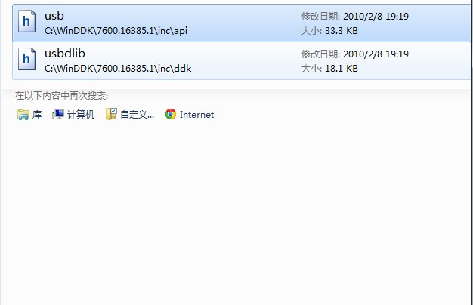

在以上的文件中有我们需要的API的详细生命，最后查得10的Code对应的功能为

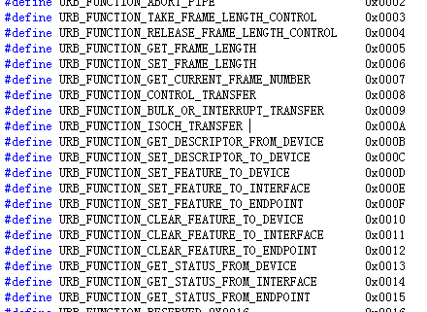

<http://msdn.microsoft.com/en-us/library/windows/hardware/ff540414(v=vs.85).aspx>

# 可以看到具体的控制信息的传递

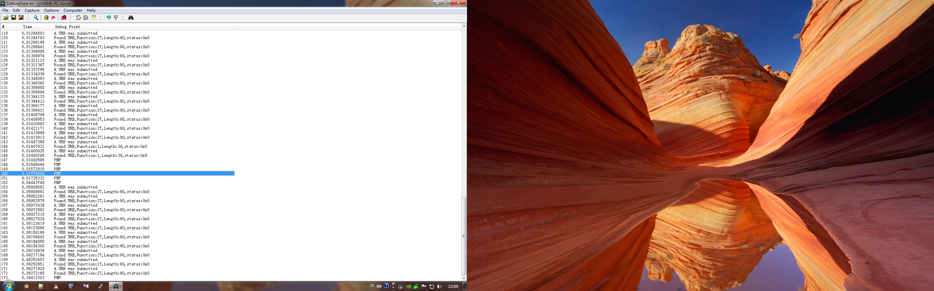

之后播放测试音，可以看到最终的URB信息。

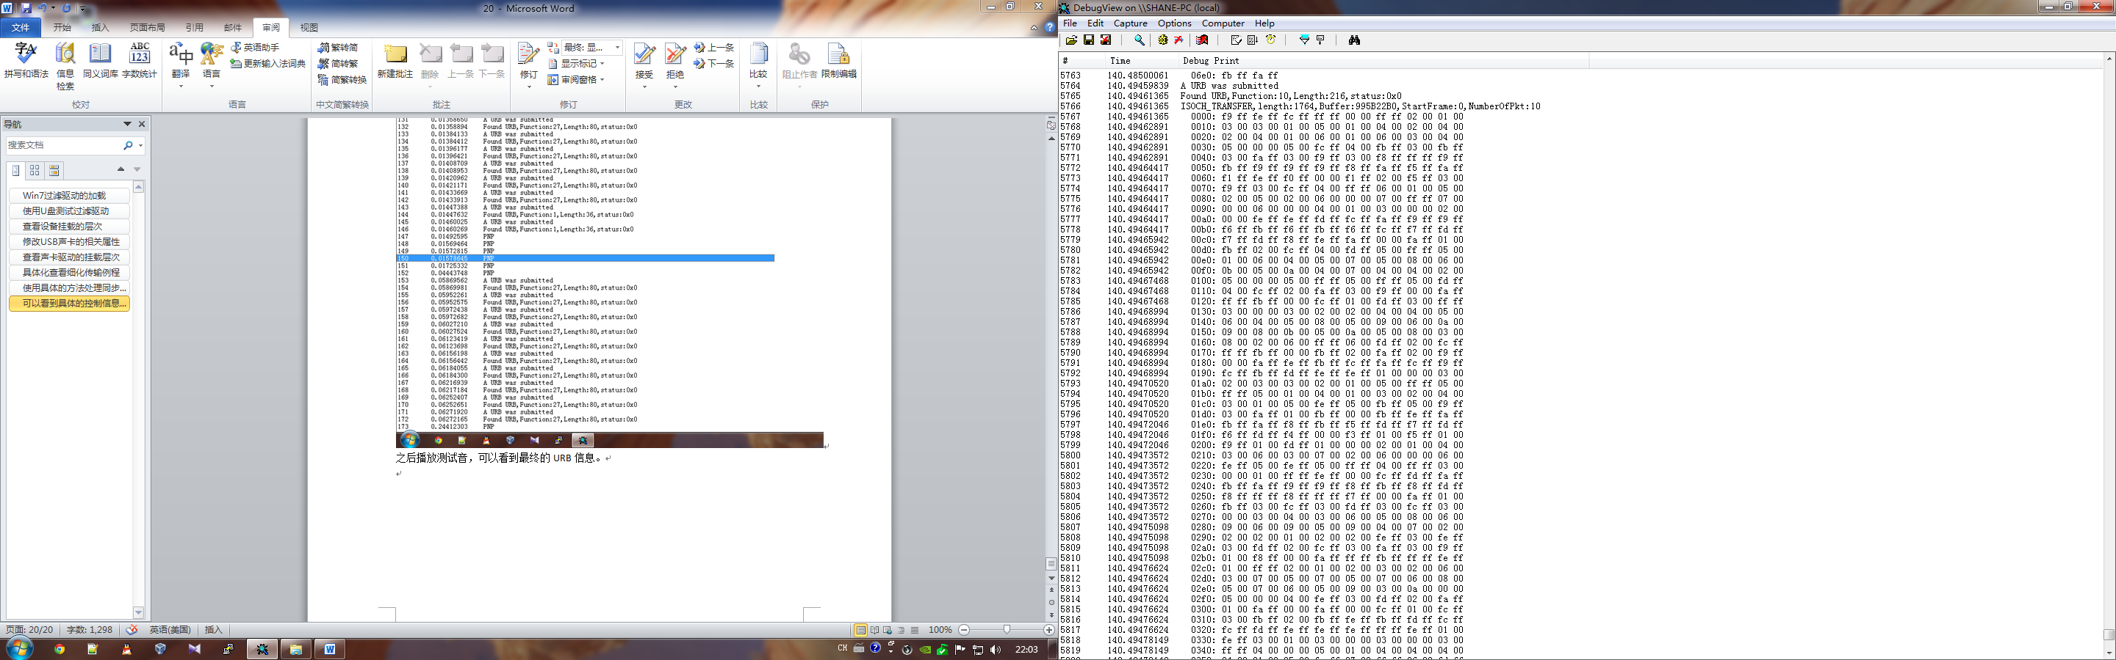

推测为PCM RAW Data格式。